WORLD GROWTH MANAGEMENT FUND LTD
项目分析指数 | **
Company No(LL14049)

项目公司：  西王特钢有限公司 | 项目编号：00004 | 日期：22/03/2018 | 发布时间：8:57pm

西王特钢有限公司 | （01266) | 交易股数量：  (Stock Trading) | 100,000.00股 share
资金规模  (Size of Fund) | HKD1,700,000.00 | 货币  (Currency) | HKD

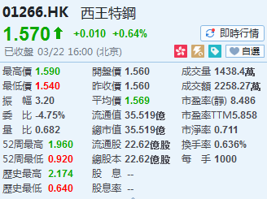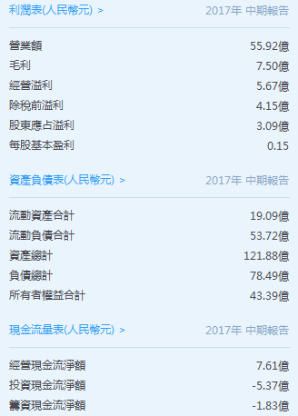

西王特钢(01266.HK)：显著的价值重估潜力 首次覆盖予“买入”评级
(Significant shown of revaluation potential, for the first time to overtake the "buy-in" rating)
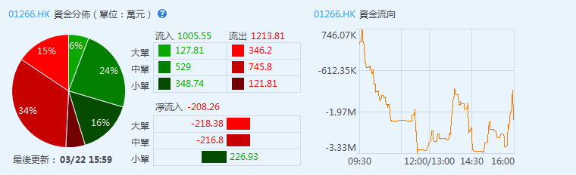
基金会融资 (Foundation of Fund)
项目资金规模  (Funding Scale) | 总股本  (Share Capital) | 每手  (Each Lot) | 每股市价  (Per Share Price)
HKD1,700,000.00 | 100000股 share | 1000股 share | HKD17,000.00

利息协议锁定期 (Interest Agreement locking period)
18个月 18-Month |  | 36个月 36-Month
12个月 | 7.8% | 12个月 | 7.8%
6个月 | 3.9% | 12个月 | 7.8%
 |  | 12个月 | 7.8%
该基金企图达成提供每年7.8%的定期收入的目的
The fund are achieve to provide 7.8% of fixed interest rate each year

演出获利比率 (Performance Fee profit ratio)
认购者 (Subscriber) | 基金会 (Fund Management)
70% | 30%
业绩费用必须是该基金在该业绩期间的资产净值升值的百分之三十30%任何买回及分发的调整）
The performance fee must be 30% of the fund's Net Asset Value (NAV) during that performance period and with any dealing adjustments in conditions.

预期项目涨势分析 (Expected Inflation Analysis)
18个月 18-Month | 36个月 36-Month
8%~15%++ | 24%~45%++

预期项目涨势分析资产 (Expected Assets Analysis)
认购者18个月预期资产  (Subscriber's 18-month expected assets) |  |  | 认购者36个月预期资产  (Subscriber's 36-month expected assets)
1,800,000.00 | 8% | 136,000.00 | 1,800,000.00 | 24% | 408,000.00
1,800,000.00 | 15% | 255,000.00 | 1,800,000.00 | 45% | 765,000.00
基金演出分享利润备忘录：认购者得70%利润分享基金会得30%利润分享，资产净值是根据所有基金会资产在估值价上的价值扣除所有基金负债的价值来确定。
Fund Performance Fee Profit Sharing Memorandum: Subscribers get 70% profit sharing, whereby Management Fund Ltd. get 30% profit sharing.
The Net Asset Value (NAV) is determined by deducting the value of all fund liabilities based on the value of all fund assets from the valuation price.

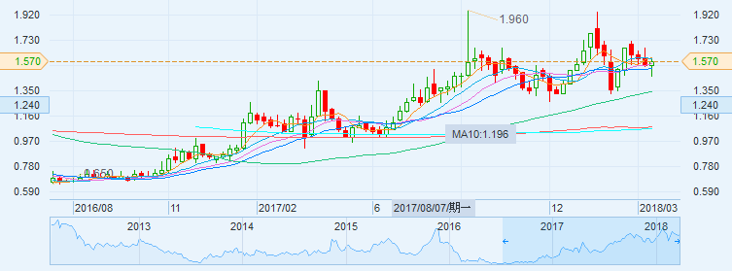

西王特钢公司简介
Introduction

西王特钢有限公司是座落于山东省以电弧炉炼钢的中国领先特钢生产商。公司拥有由炼钢到二次冶金、连铸及轧钢的一体化生产流程。
公司的产品包括主要用于建筑及基建项目的普通钢产品，以及用于包括生产无缝钢管、轴承、齿轮、机械部件及焊接用钢盘条等多种应用的特种钢产品。
作为以电弧炉为基础的钢铁制造商，公司具备灵活及高效能的钢铁制造技术，拥有同时制造普通钢坯及特种钢坯的能力，钢坯为公司普通钢产品的主要原材料，大幅减低公司对第三方供应普通钢坯的依赖。此外，公司透过持续的技术改进提高公司电弧炉的营运效率。
公司拥有两套生产流程：(1)以废钢作为原材料，通过电弧炉产钢；(2)以铁矿石在烧结炉转化成烧结料后经高炉生产铁水，再由转炉制成钢。公司通过利用不同的原材料控制成本及产品组合，令生产更加灵活。
目前，集团的电弧炉及转炉总设计炼钢年产能约为330万吨，而轧线总设计年产能为300万吨，高炉及烧结炉总设计年产能分别为210万吨及370万吨。

发展历程
2004年6月，西王特钢以其第一条棒材轧制线开始生产普通钢产品，总年设计产能约达500000吨。
2006年，西王特钢生产的热轧棒材荣获中国国家质量监督检验检疫总局颁发国家免检产品荣誉称号；西王特钢生产的热轧棒材荣获山东省质量技术监督局及山东省名牌战略推进委员会联合颁发「山东名牌」荣誉称号。
2007年8月，西王特钢第二条棒材轧制线投产，总年设计产能约达500000吨。
2009年2月，西王特钢取得ISO9001质量管理认证、ISO14001环境管理认证及GB/T28001-2001职业健康安全管理认证。
2009年，西王特钢的金属线材生产线投产，总年设计产能达600000吨；第一座电弧炉投产，总年设计产能约达500000吨。
2010年3月，西王特钢被山东省政府列位重点调度及调研的十家钢铁企业之一。6月，西王特钢开始使用适用于焊接用钢的融轧技术。7月，西王特钢成功试产特种钢圆坯，标志着产品从主要侧重于建材转向关注机械加工材料。11月，西王特钢「自呼吸式蓄热燃烧技术在加热炉的开发与应用」项目荣获山东省科学技术厅颁发「高新技术成果」荣誉。12月，西王特钢生产的热轧棒材荣获山东省质量技术监督局及山东省名牌战略推进委员会联合颁发「山东名牌」荣誉称号。
2011年1月，西王特钢第二座电弧炉投产，总年设计产能约达500,000吨。
2012年2月23日，西王特钢于香港联交所上市。
2014年，西王特钢与洛阳轴承研究所订立技术合作协议，并与中国科学院金属研究所订立研发合作的战略性框架协议。

盈利模式
公司按产品将业务划分为：普通钢、特钢、商品贸易和副产品销售。
普通钢
普通钢产品包括棒材和线材，主要用于建筑及基建项目。2017年上半年，公司销售普通钢占期内钢材销售总额的73.0%，销售额达到32.53亿元。
特钢
特钢产品主要包括用于机械加工和设备制造的优质碳素结构钢、用于机械的合金结构钢、用于汽车制造业的轴承钢，以及用于交通运输、海洋工程及武器装备等领域的钢锭等。
2017年上半年，公司销售特钢占期内钢材销售总额的27.0%，销售额达到12.02亿元。
商品贸易
商品贸易主要包括铁矿粉、球团矿、钢坯及焦炭等。2017年上半年，公司的商品贸易业务营收为9.76亿元。
副产品销售
副产品主要包括在生产钢材过程中所产生的钢渣、蒸汽及电力等。2017年上半年，公司的副产品销售业务营收为1.61亿元。

风险因素
这部分风险是基于风险发生的可能性与风险的影响相结合的评估。没有保证或保证不同风险的重要性不会改变或其他风险不会增加。
在投资之前，您应该考虑或寻求第三方咨询该投资是否是一个适合您作为投资人的投资。与此投资相关的风险以及其他更多的是在管理人和该基金的控制范围以外。
政治风险
该基金的表现可能受到经济和市场条件的变化、政治发展、军事冲突和内乱等不确定因素，政府政策的变化对资本转移的限制以及法律、监管和税收要求方面的影响。
货币风险
该基金可以投资以该基金基础货币以外的货币计价的资产。因此，由于不同货币的汇率波动，股东投资的价值可能受到有利或不利的影响，因为基金基础货币与指定货币之间的汇率变动可能导致以所确定的货币表示的股份价值。
大幅买回的可能产生的影响
参与股份的大幅买回可能要求该基金更快速地清算其头寸以筹集资金买回所需的现金。某些证券流动性不足可能导致该基金很难以有利的条件清算头寸，这可能导致基金资产净值的损失或减少。当该基金决定为此目的而清算证券投资组合时，该基金获准借入与买回股份有关的所需款项。该基金也被授权将抵押品作为抵押品用于偿还这些贷款，在这种情况下，持续的股东将承担基金资产价值随后出现下跌的风险。

RISKS FACTORS
This section of risks has been based in an assessment of a combination of the probability of the risk occurring and the impact of the risk if it did occur. There is no guarantee of assurance that the importance of different risks will not change or that other risks will not arise.
Before investing, you should consider or seek third party advice whether this investment is a suitable investment for you as an investor. There are risks associated with this investment and many of which are outside of the control of the Manager and the fund.

POLITICAL RISKS
The performance of a Fund may be affected by changes in economic and market conditions, uncertainties such as political developments, military conflict and civil unrest, changes in government policies, the imposition of restrictions on the transfer of capital and in legal, regulatory and tax requirements.

CURRENCY RISKS
A Fund may invest in assets that are denominated in a currency other than the Fun’s Base Currency. Therefore, due to exchange rate fluctuation in different currencies, the value of Shareholder’s investment may be affected favorably or unfavorably, as changes in the exchange rate between the Base Currency of a Fund and the designated currency may lead to a depreciation of the value of such Shares as expressed in the designated currency.

POSSIBLE EFFECT OF SUBSTANTIAL REDEMPTIONS
Substantial redemption of Participating Shares could require the Fund to liquidate its positions more rapidly than otherwise desired in order to raise the cash necessary to find the redemptions. Liquidity in certain securities could make it difficult for the Fund to liquidate positions on favorable terms, which could result in losses or a decrease in the Net Asset of the Fund. The Fund is permitted to borrow cash necessary to make payments in condition with redemption of Shares when it determines that it would not be advisable to liquidate portfolio assets for that purpose. The Fund is also authorized to pledge portfolio assets as collateral security for the repayment of such loans. In these circumstances, the continuing Shareholders will bear the risk of any subsequent decline in the value of the Fund’s assets.

